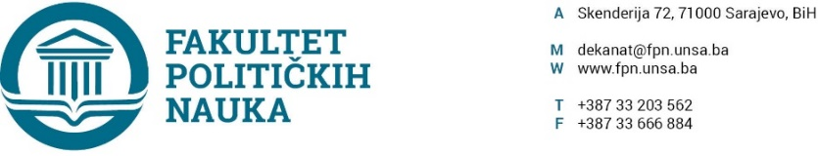
Broj:
Datum: 16.03.2021.
Na osnovu člana 135. stav 5. tačka a) Zakona o Visokom obrazovanju obrazovanju (“Službene novine Kantona Sarajevo” 33/17, 35/20, 40 /20), člana 104. Statuta Univerziteta u Sarajevu, člana 7. stav 3. Pravilnika o ekvivalenciji ranije stečenih akademskih titula, naučnih i stručnih zvanja, Zaključka Komisije za provođenje postupka ekvivalencije od 15.02.2021. godine, Vijeće Fakulteta Političkih nauka Univerziteta u Sarajevu, na dvanaestoj redovnoj sjednici, po prethodnoj saglasnosti sekretara, dana 16.03.2021. godine, donosi:
ODLUKU
o ekvivalenciji ranije stečenog zvanja kandidatkinje Danke Požek, rođ. Šiljegović
- Kandidatkinji Danki ( Blaško) Požek, rođ. Šiljegović, rođena 19.03.1979. godine u Sarajevu, Općina Centar, Bosna i Hercegovina, dodjeljuje se 300 ECTS studijskih bodova za završen četverogodišnji predbolonjski studij na Odsjeku SOCIJALNOG RADA, što predstavlja ekvivalent završenom drugom ciklusu bolonjskog studija, te joj se dodjeljuje stručno zvanje „MAGISTAR SOCIJALNOG RADA“.
- Sastavni dio ove Odluke čini Zaključak Komisije za provođenje postupka ekvivalencije od 15.02.2021. godine
Obrazloženje: Komisija za provođenje postupka ekivalencije sačinila je, dana 15.02.2021. godine, Zaključak kojim se kandidatkinji Danki ( Blaško) Požek, rođ. Šiljegović, rođena 19.03.1979. godine u Sarajevu, Općina Centar, Bosna i Hercegovina, dodjeljuje se 300 ECTS studijskih bodova za završen četverogodišnji predbolonjski studij na Odsjeku SOCIJALNOG RADA, što predstavlja ekvivalent završenom drugom ciklusu bolonjskog studija, te joj se dodjeljuje stručno zvanje „MAGISTAR SOCIJALNOG RADA“. Zaključak je dostavljen Vijeću Fakulteta na daljnje postupanje. Vijeće Fakulteta je dana 16.03.2021. godine usvojilo predmetni Zaključak, te je donesena odluka kao u izreci.
Pouka o pravnom lijeku: Protiv ove odluke može se podnijeti prigovor Senatu Univerziteta. Odluka Senata je konačna.
DEKAN
______________
Prof. dr. Sead Turčalo
Dostaviti:
- Kandidatu
- Studentska služba
- a/a
- Materijal za Vijeće

